Xây dựng sàn giao dịch TMĐT KaKaka
Table of Contents
LỜI CẢM ƠN 4
MỤC LỤC 4
DANH MỤC BẢNG 4
DANH MỤC HÌNH ẢNH 4
THUẬT NGỮ VÀ TỪ VIẾT TẮT 4
CAM KẾT KẾT QUẢ 4
TÓM TẮT 4
ABSTRACT 4
PHẦN GIỚI THIỆU 4
1. Đặt vấn đề 4
2. Lịch sử giải quyết vấn đề 5
3. Mục tiêu đề tài 5
4. Đối tượng và phạm vi nghiên cứu 6
5. Nội dung nghiên cứu 6
5.1. Quy trình nghiên cứu 6
5.2. Các công nghệ sử dụng 6
5.3. Các công cụ hỗ trợ và phát triển hệ thống 6
6. Những đóng góp chính của đề tài 6
7. Bố cục luận văn 6
PHẦN NỘI DUNG 6
CHƯƠNG 1: MÔ TẢ HỆ THỐNG 6
1. Mô tả bài toán 6
2. Phân tích bài toán 6
2.1. Các yêu cầu chức năng 6
2.2. Các yêu cầu phi chức năng 6
2.3. Các yêu cầu giao tiếp bên ngoài 6
3. Lựa chọn và đánh giá giải pháp 6
CHƯƠNG 2: THIẾT KẾ VÀ CÀI ĐẶT GIẢI PHÁP 6
1. Tổng quan hệ thống 6
2. Kiến trúc hệ thống 6
2.1. Thiết kế kiến trúc 6
2.2. Mô tả sự phân rã 6
2.3. Cơ sở thiết kế 6
3. Thiết kế dữ liệu 6
3.1. Từ điển dữ liệu 7
3.2. Thiết kế theo chức năng 7
CHƯƠNG 3: KIỂM THỬ VÀ ĐÁNH GIÁ 7
1. Giới thiệu 7
1.1. Mục tiêu 7
1.2. Phạm vi kiểm thử 7
2. Chi tiết kế hoạch kiểm thử 7
2.1. Các chức năng sẽ được kiểm thử 7
2.2. Cách tiếp cận 7
2.3. Tiêu chí kiểm thử thành công / thất bại 7
2.4. Tiêu chí đình chỉ và yêu cầu bắt đầu lại 7
3. Quản lý kiểm thử 7
3.1. Các hoạt động / công việc được lập kế hoạch, sự tiến hành kiểm thử 7
3.2. Môi trường kiểm thử 7
3.3. Tài nguyên và sự cấp phát chúng 7
3.4. Huấn luyện 7
4. Các trường hợp kiểm thử 7
4.1. Chức năng xxx 7
4.2. Chức năng yyy 7
5. Kết quả kiểm thử 7
5.1. Kiểm thử lần 1 8
5.2. Kiểm thử lần 2 8
PHẦN KẾT LUẬN 8
1. Kết quả đạt được 8
1.1. Về lý thuyết 8
1.2. Về chương trình 8
1.3. Hạn chế 8
2. Hướng phát triển 8
TÀI LIỆU THAM KHẢO 8
PHỤ LỤC: HƯỚNG DẪN VÀ CÀI ĐẶT 8

LỜI CẢM ƠN

MỤC LỤC

DANH MỤC BẢNG

DANH MỤC HÌNH ẢNH

THUẬT NGỮ VÀ TỪ VIẾT TẮT

CAM KẾT KẾT QUẢ

TÓM TẮT

ABSTRACT

PHẦN GIỚI THIỆU

Đặt vấn đề
Kinh doanh hiện nay nổi lên như một xu hướng, đặc biệt là ngày càng nhiều người trẻ quyết định theo con đường kinh doanh, tuy nhiên kinh doanh không bao giờ là chuyện dễ dàng, nếu một người muốn kinh doanh thì họ bắt đầu phải có vốn lớn để mở cửa hàng, thuê mặt bằng, nhưng mà người trẻ thị lại hạn hẹp về vốn khó lòng mà họ có thể kinh doanh được theo kiểu truyền thống như vậy, bên cạnh đó nếu họ có thể mở cửa hàng kinh doanh thì số lượng khách hàng của họ cũng chỉ giới hạn ở địa phương mà họ có cửa hàng kinh doanh, khó mà mở rộng được thị trường.
Ngoài ra, số lượng người muốn mua hàng nhưng không tìm thấy được sản phẩm đó ở địa phương của họ ngày càng nhiều.
Trong khi đó với sự phát triển mạnh mẽ của internet kèm với sự phát triển không ngừng của các công nghệ web, đã tạo điều kiện cho con người có khả năng kết nối lẫn nhau mà không cần phải gặp mặt nhau một cách trực tiếp, chính vì điều đó đã tạo điều kiện cho hệ thống website sàn giao dịch thương mại điện tử KaKaKa ra đời, giải quyết nhu cầu cho người mua lẫn người bán hàng. Hệ thống giúp người bán có thể mở cửa hàng kinh doanh ở sàn giao dịch, quản lý các sản phẩm của cửa hàng cùng với thống kê doanh số, doanh thu và ghi lại thông tin các đơn hàng giúp cho người bán có thể quản lý được các đơn hàng của cửa hàng mình đang kinh doanh. Hệ thống giúp người mua có thể tìm kiếm sản phẩm mình muốn mua, đặt hàng và quản lý đơn hàng, đánh giá chất lượng sản phẩm sau khi mua.

Lịch sử giải quyết vấn đề
Hiện nay, có rất nhiều website sàn giao dịch thương mại điện tử hoạt động theo nhiều mô hình khác nhau ở trong và ngoài nước.
- Ngoài nước có thể kể đến như:
- Rakuten của Nhật Bản (https://www.rakuten.co.jp/)
- Shoppe của Singapore (https://shopee.sg/)
- Trong nước có thể kể đến như:
- Sàn thương mại điện tử Sendo (https://www.sendo.vn/)
Các website trên đều đã hoạt động rất lâu, có nhiều tính năng chuyên nghiệp hỗ trợ cho cả người mua lẫn người bán.
Website sàn giao dịch thương mại điện tử KaKaKa, tiếp nối hướng phát triển đó với các chức năng cơ bản ban đầu và có thể thực hiện quy trình bán hàng của người bán, mua hàng của người mua có kết nối tới hệ thống vận chuyển bên thứ ba giúp đưa sản phẩm đến tận tay người mua, tích hợp hệ thống thanh toán trực tuyến giúp người bán có thể yên tâm hơn về đơn hàng của mình.

Mục tiêu đề tài
Mục tiêu chính của đề tài là xây dựng một sàn giao dịch thương mại điện tử. Giúp người bán có thể lập cửa hàng kinh doanh của mình để đăng bán các sản phẩm, quản lý thu nhập. Người mua thì có thể thực hiện việc tìm kiếm sản phẩm mình cần và thực hiện việc đặt hàng, quản lý đơn hàng, đánh giá về sản phẩm sau khi mua để đóng góp cho cộng đồng người mua.
Bên cạnh đó, để hoàn thành mục tiêu chính đề tài còn nghiên cứu và phát triển MVC Framework đơn giản ở phía máy chủ trên nền tảng web dựa trên ngôn ngữ PHP, đồng thời phát triển Template Engine phía máy khách dựa trên ngôn ngữ JavaScript.

Đối tượng và phạm vi nghiên cứu

Đối tượng nghiên cứu
- Quy trình mua bán sản phẩm trực tuyến trên sàn giao dịch thương mại điện tử.
- Phương thức vận chuyển trong thương mại điện tử.
- Phương thức thanh toán trực tuyến bằng thẻ ngân hàng nội địa.

Phạm vi nghiên cứu
Phương thức vận chuyển: nghiên cứu tích hợp phương thức vận chuyển của đơn vị GHN (Giao hàng nhanh).
Phương thức thanh toán trực tuyến bằng thẻ ngân hàng nội địa: nghiên cứu tích hợp phương thức thanh toán với cổng thanh toán trực tuyến OnePay.

Nội dung nghiên cứu

Quy trình nghiên cứu
Tìm hiểu quy trình mua bán sản phẩm thông qua sàn giao dịch thương mại điện tử.
Phân tích và thiết kế cơ sở dữ liệu để giải quyết bài toán cho phù hợp.
Nghiên cứu xây dựng và phát triển MVC Framework đơn giản hoạt động trên máy chủ web dựa vào ngôn ngữ lập trình PHP, xây dựng Template Engine dùng để trình diễn dữ liệu ở phía máy khách.
Nghiên cứu sử dụng History API của HTML5.
Đọc tài liệu tham khảo cách dùng API của GHN.
Đọc tài liệu tham khảo cách cơ chế hoạt động của cổng thanh toán trực tuyến OnePay, cách thức tích hợp hệ thống thanh toán trực tuyến của OnePay vào website.
Cài đặt các chức năng của hệ thống đã đặt ra, song song với việc kiểm thử đơn vị các chức năng đã cài đặt.
Theo dõi và tiến hành kiểm thử hệ thống khi hoàn thành hệ thống, nếu có sai sót xảy ra tiến hành sửa lỗi.

Các công cụ hỗ trợ và phát triển hệ thống
Công cụ lập trình: NetBeans IDE.
Trình duyệt được dùng để kiểm thử hệ thống: Mozilla Firefox.
Công cụ soản thảo tài liệu: Microsoft Word 2016.
Gói công cụ Apache, PHP, MySQL: Appserv.
Công cụ gửi yêu cầu HTTP: Postman, cURL.

Những đóng góp chính của đề tài
Xây dựng được sàn giao dịch thương mại điện tử có thể giúp người kinh doanh có thể thực hiện thao tác đăng bán sản phẩm của mình, giới thiệu sản phẩm của mình với người dùng sàn thương mại điện tử. Giúp người mua có thể tìm mua sản phẩm mình mong muốn đơn giản dễ dàng qua giao diện trực quan về mô tả sản phẩm và trạng thái đơn hàng.
Bên cạnh đó, còn xây dựng được một MVC Framework đơn giản và áp dụng nó để cài đặt website sàn giao dịch thương mại điện tử.

Bố cục luận văn
Bố cục luận văn được chia làm 3 phần như sau
Phần Giới thiệu: nêu lên vấn đề cần giải quyết, trong quá khứ đã có các hệ thống nào tương tự đã được xây dựng, qua đó nêu lên được mục tiêu của đề tài, nội dung nghiên cứu cho đề tài và những đóng góp chính của đề tài.
Phần Nội dung: gồm có 3 chương
Chương 1: Mô tả hệ thống trình bày website bao gồm những chức năng nào, quy trình hoạt động của website, sơ đồ trạng thái mô tả trạng thái đơn hàng ở hệ thống. Nêu sơ lược về các chức năng có trong hệ thống, các yêu cầu phi chức năng, các ràng buộc về thực thi phải thỏa mãn.
Chương 2: Thiết kế và cài đặt giải pháp mô tả tổng quan về hệ thống, kiến trúc hệ thống, hệ thống sẽ lựa chọn kiến trúc nào, trình bày sơ đồ phân rã chức năng, cơ sở của việc thiết kế kiến trúc hệ thống. Tiếp theo trình bày về thiết kế dữ liệu, thiết kế theo chức năng nhằm giới thiệu từng chức năng, giao diện chức năng, các thành phần có trong giao diện, dữ liệu được sử dụng và lưu đồ thuật toán cho chức năng đó.
Chương 3: Kiểm thử và đánh giá nêu lên vấn đề kiểm thử sau khi cài đặt sản phẩm. Giới thiệu về mục tiêu và phạm vi kiểm thử, chi tiết về kế hoạch kiểm thử. Giới thiệu các chức năng sẽ được kiểm thử, các tiêu chí đánh giá kết quả kiểm thử, tiêu chí dừng quá trình kiểm thử và yêu cầu bắt đầu lại kiểm thử, nêu lên các công việc cần làm để thực hiện kiểm thử, mô tả môi trường kiểm thử phần mềm. Tiếp theo và quan trọng nhất là trình bày các trường hợp kiểm thử cho các chức năng đã lên kế hoạch kiểm thử và cuối cùng trình bày kết quả của kiểm thử.
Phần Kết luận: là phần cuối cùng của luận văn này, trình bày kết quả đạt được trong quá trình thực hiện luận văn, những hạn chế của đề tài và nêu lên hướng phát triển trong tương lai.

PHẦN NỘI DUNG

CHƯƠNG 1: MÔ TẢ HỆ THỐNG

Mô tả bài toán
Website sàn giao dịch thương mại điện tử KaKaKa cho phép người dùng tham gia vào sàn giao dịch để thực hiện mua bán sản phẩm.

Tổng quan hệ thống có các chức năng sau
- Chức năng cho người dùng thông thường
Chức năng đăng ký tài khoản người dùng ở hệ thống: giúp người dùng có một tài khoản ở hệ thống, với tài khoản này người dùng có thể thực hiện được nhiều chức năng cần xác thực ở hệ thống.
Chức năng đăng nhập vào hệ thống: giúp cho hệ thống biết người dùng là ai để đưa ra phản hồi cho phù hợp.
Chức năng quản lý thông tin tài khoản của người dùng: để người dùng thực hiện thay đổi các thông tin về tài khoản của mình bao gồm thay đổi họ tên, giới tính, ngày tháng năm sinh, ảnh đại diện. Các thông tin cơ bản này sẽ được hiển thị ở một số nơi. Ví dụ như: trang xem chi tiết của một sản phẩm, nếu người dùng có đánh giá sản phẩm đó thì các thông tin bao gồm họ và tên, ảnh đại diện của người dùng sẽ được hiển thị ở phần đánh giá này. Bên cạnh đó một thông tin quan trọng khác trong trang quản lý thông tin tài khoản của người dùng đó là số tiền có trong ví của người dùng đây là số tiền tương đương với đơn vị tiền tệ thực sự ngoài hệ thống.
Chức năng quản lý địa chỉ giao hàng (sổ địa chỉ): quản lý các địa chỉ giao hàng mà người dùng có, các địa chỉ này sẽ được hiển thị cho người dùng chọn khi đặt mua hàng hóa. Đối với cửa hàng đây là chức năng giúp họ có thể quản lý chọn địa chỉ mà nhà vận chuyển đến lấy đơn hàng, nó sẽ ảnh hưởng đến cách tính phí vận chuyển tùy vào người mua xa hay gần với địa chỉ này (địa chỉ được đánh dấu là mặc định).
Chức năng quản lý giỏ hàng: người dùng có thể thêm sản phầm vào giỏ hàng, chỉnh sửa số lượng từng sản phẩm trong giỏ hàng, xóa sản phẩm khỏi giỏ hàng, đặt hàng từ các sản phẩm đã có trong giỏ hàng.
Chức năng tìm kiểm sản phẩm: đây là chức năng cần thiết để người dùng có thể thực hiện tìm kiếm sản phẩm mong muốn để bắt đầu tiến hành đặt hàng.
Chức năng đặt hàng: người dùng có thể đặt hàng bằng cách chọn địa chỉ vận chuyển mà người dùng muốn nhận hàng, chọn dịch vụ vận chuyển, chọn phương thức thanh toán và tiến hành đặt hàng.
Chức năng liệt kê sản phẩm đã xem: hệ thống sẽ hiển thị danh sách các sản phẩm mà người dùng đã xem.
Chức năng quản lý đơn hàng mua: hệ thống sẽ liệt kê danh sách đơn hàng mà người dùng đã đặt mua, người dùng có thể xem tình trạng đơn hàng mua hoặc đánh giá các sản phẩm mà người dùng đã mua.
Chức năng mở cửa hàng: giúp người dùng có thể thực hiện kinh doanh trên sàn giao dịch thương mại điện tử, tạo ra cho người dùng cửa hàng ảo để họ bắt đầu bán sản phẩm của mình.
- Chức năng cho người bán
Chức năng quản lý thông tin cửa hàng: người bán (chủ cửa hàng) có thể thực hiện thay đổi tên cửa hàng, mô tả về cửa hàng, ảnh đại diện cửa hàng, ảnh bìa của cửa hàng, các thông tin này sẽ được hiển thị ở một số nơi, điển hình là trang xem chi tiết sản phẩm của một cửa hàng.
Chức năng quản lý sản phẩm: người bán có thể thực hiện thao tác đăng bán sản phẩm vào sàn giao dịch để bắt đầu bán nó trên sàn giao dịch. Ngoài ra khi đăng bán xong người bán có thể thực hiện cập nhật giá bán cho sản phẩm, xóa sản phẩm chưa có người mua, cập nhật các thông tin cơ bản khác cho sản phẩm chưa có người mua.
Chức năng quản lý đơn hàng bán: hệ thống chia đơn hàng ra thành nhiều trạng thái khác nhau, người bán có thể thực hiện thao tác trên từng trạng thái để quản lý đơn hàng một cách dễ dàng vì các đơn hàng đã được phân loại theo các trạng thái khác nhau.
Chức năng thống kê: hệ thống có thể thực hiện thao tác thống kê doanh số, doanh thu theo năm, theo tháng trong năm của cửa hàng để cửa hàng có cái nhìn tổng quan về tình hình kinh doanh của mình.
- Chức năng cho quản trị viên
Chức năng quản lý danh mục chính, danh mục phụ: giúp quản trị viên có thể thực hiện được việc chỉnh sửa, xóa danh mục ngành hàng ở hệ thống.
Chức năng quản lý danh sách người dùng: giúp quản trị viên có thể quản lý người dùng của hệ thống, khóa tài khoản người dùng khi họ có dấu hiệu vi phạm, người quản trị phải linh hoạt để xác định là người dùng đó có vi phạm hay không, thông qua một số thông tin mà hệ thống hiển thị cho quản trị viên, quản trị viên có thể mở lại tài khoản người dùng với chức năng mở tài khoản để kích hoạt lại tài khoản người dùng.
Chức năng quản lý cửa hàng: quản trị viên có thể quản lý danh sách các cửa hàng hiện có ở hệ thống, đình chỉ hoạt động của cửa hàng không cho cửa hàng đó kinh doanh nữa dựa theo các thông tin mà hệ thống cung cấp cho quản trị viên, bên cạnh đó quản trị viên có thể cho phép cửa hàng đó kinh doanh trở lại nếu cần thiết với chức năng cho phép hoạt động.
Chức năng khóa sản phẩm: quản trị viên có thể thực hiện chức năng khóa sản phẩm khi phát hiện sản phẩm đó vi phạm với quy định hiện hành của sàn giao dịch, kèm với đó là chức năng mở khóa sản phẩm để mở khóa cho sản phẩm, các sản phẩm bị khóa sẽ không được hiển thị với người dùng ngoại trừ chủ cửa hàng và quản trị viên.
Chức năng xóa đánh giá bài viết: quản trị viên có thể xóa đánh giá bài viết của người mua khi phát hiện bài viết đó không phù hợp.

Quy trình mua bán sản phẩm tại sàn giao dịch thương mại điện tử KaKaKa
Quy trình mua bán sản phẩm lý tưởng như sau
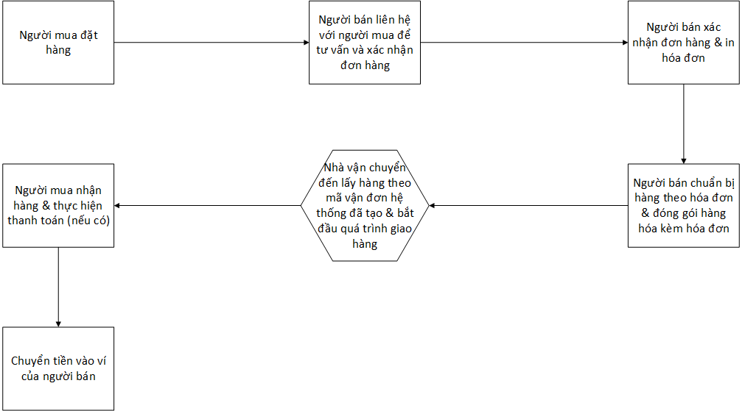

Trạng thái đơn hàng của hệ thống
Trạng thái đơn hàng giúp người mua người bán dễ dàng biết được tình trạng đơn hàng của mình. Bên cạnh đó còn giúp hệ thống có thể xác định được các thao tác cần thực hiện với đơn hàng.
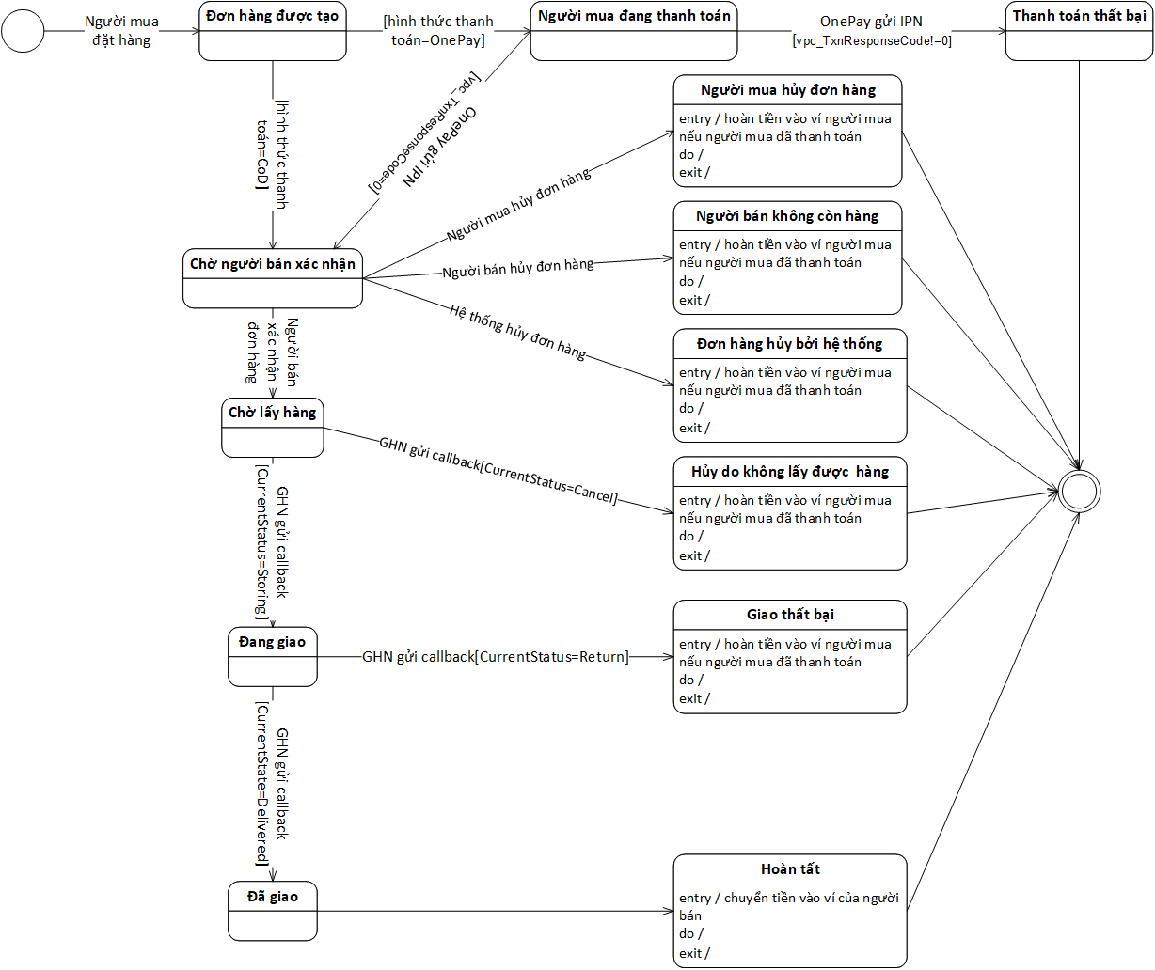
Trong sơ đồ trạng thái trên:
- vpc_TxnResponseCode là mã kết quả giao dịch khi người mua thanh toán trực tuyến mà cổng thanh toán trực tuyến OnePay trả về.
- CurrentStatus là trạng thái vận chuyển hiện tại của đơn hàng do hệ thống Giao hàng nhanh gửi về cho hệ thống. Trong đó: Storing là trạng thái đơn hàng đã được lưu kho tại kho vận chuyển Giao hàng nhanh, Cancel: là trạng thái đơn hàng bị Giao hàng nhanh hủy, Delivered là trạng thái đơn hàng mà Giao hàng nhanh đã giao cho người mua, Return là trạng thái đơn hàng Giao hàng nhanh không giao thành công cho khách hàng.

Phân tích bài toán

Các yêu cầu chức năng
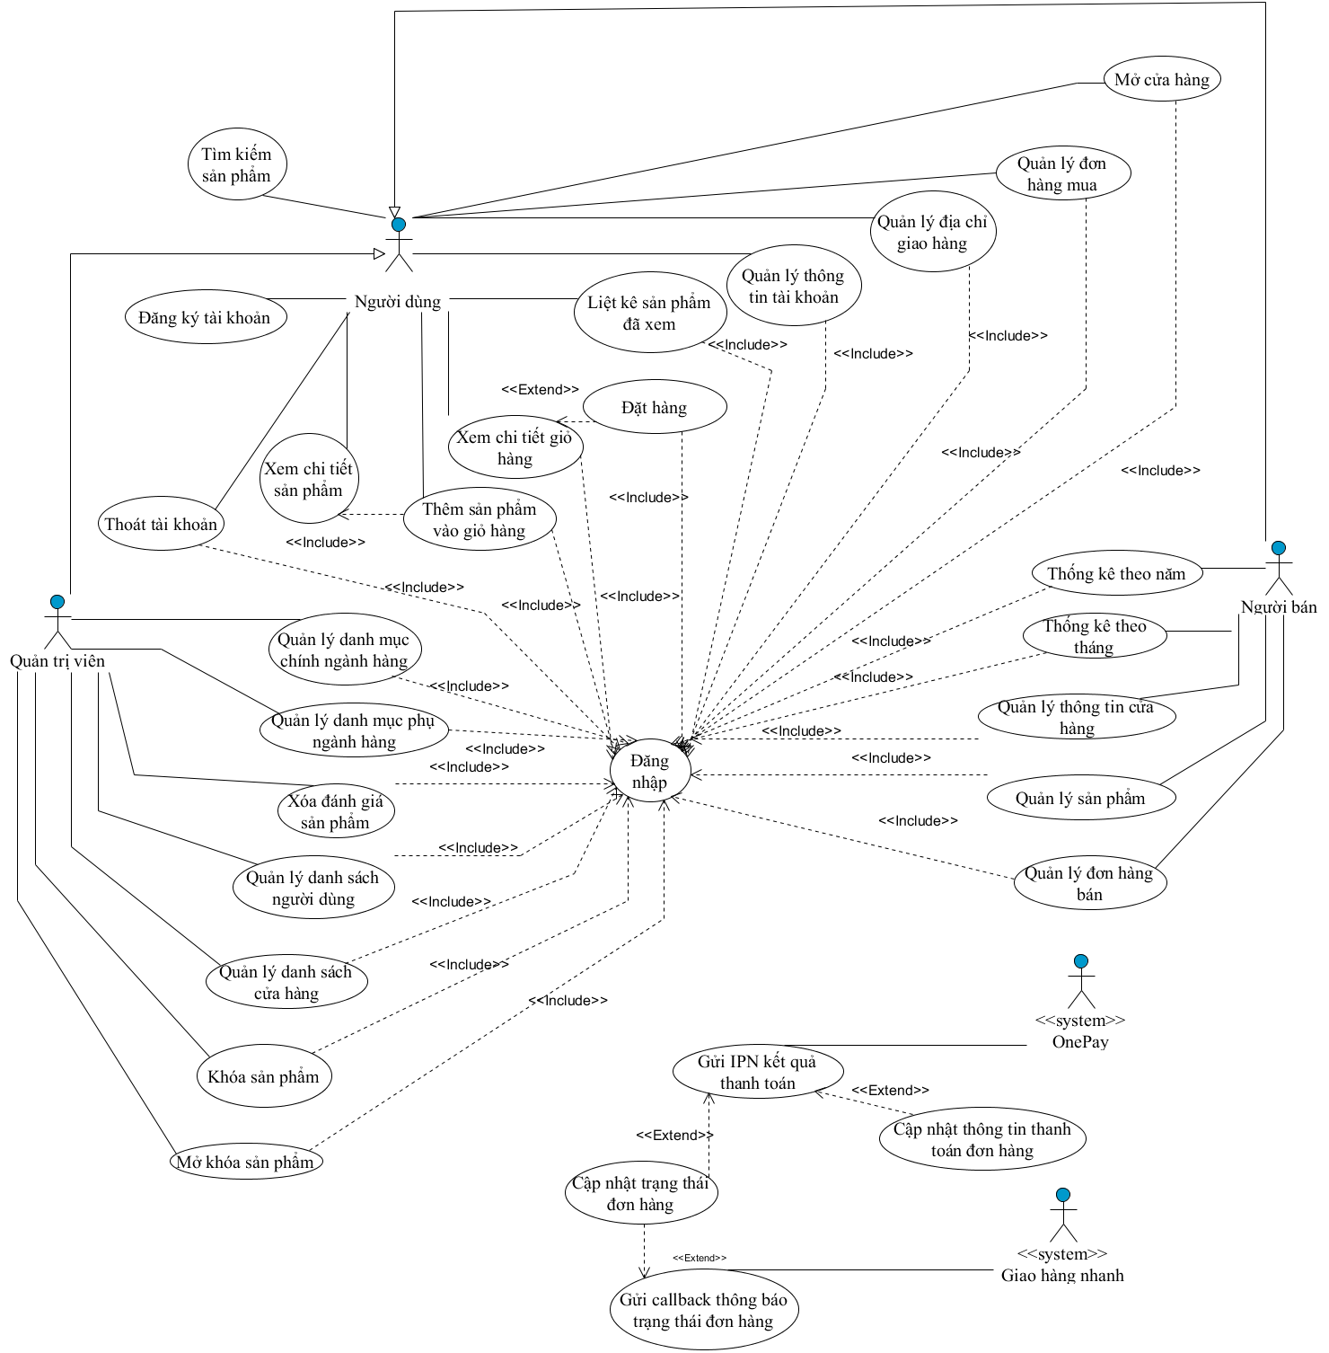

Chức năng chung cho người dùng
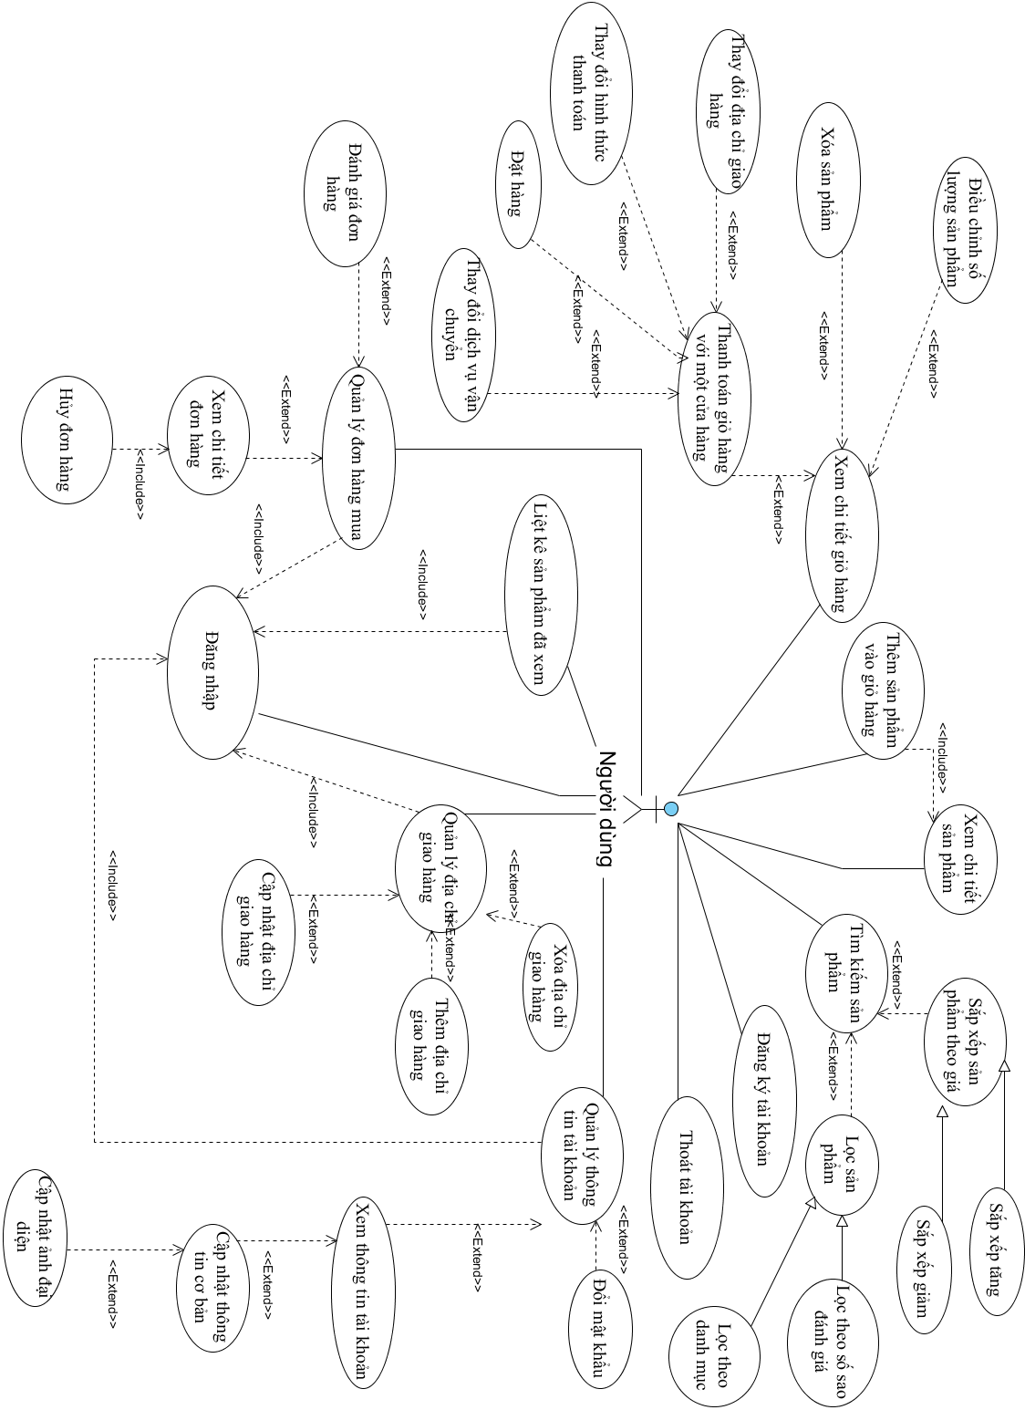

Chức năng cho người bán
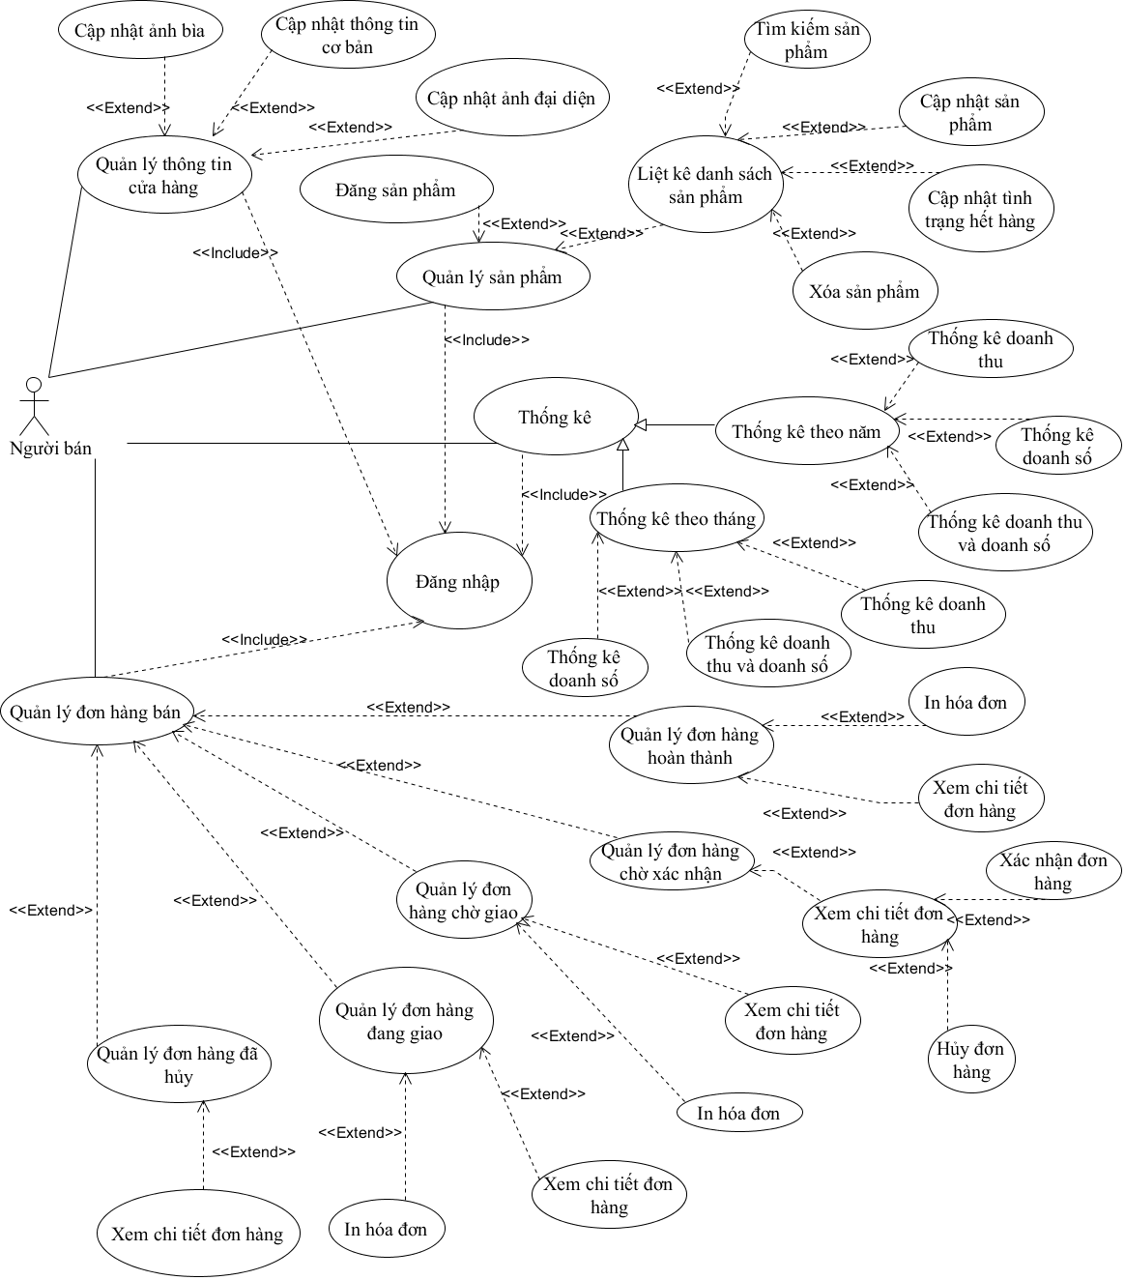

Chức năng cho quản trị viên
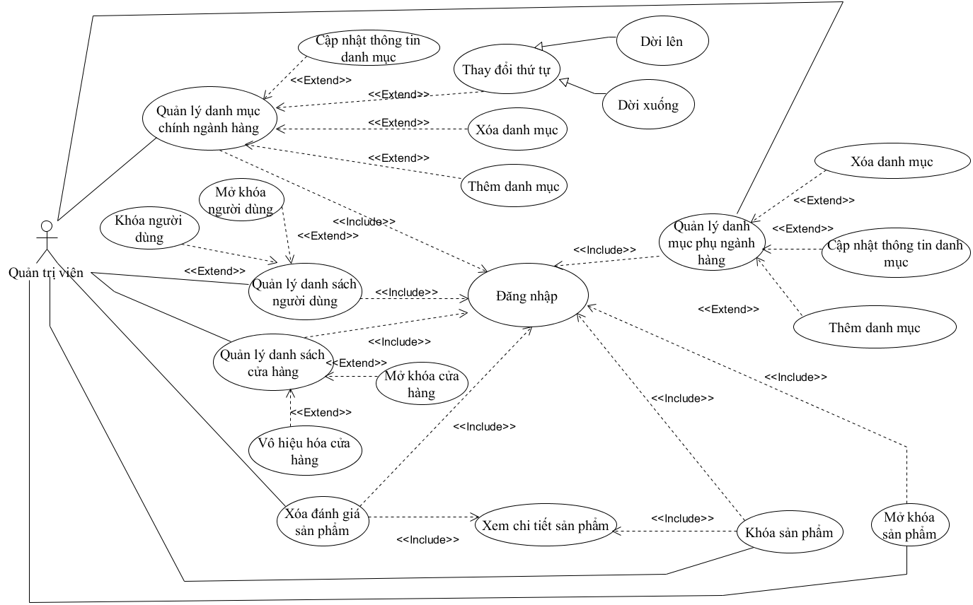

Các yêu cầu phi chức năng

Yêu cầu bảo mật
Mã yêu cầu | Yêu cầu tối thiểu
NR_001 | Chống SQL injection.
NR_002 | Tên ảnh của người dùng tải lên máy chủ phải đặt ngẫu nhiên, khó đoán, không theo thứ tự.
NR_003 | Khi đổi người dùng thực hiện thao tác đổi mật khẩu, phải yêu cầu nhập lại mật khẩu hiện tại.
NR_004 | Khi người dùng thay đổi mật khẩu, các phiên làm việc khác với phiên hiện tại phải bị đăng xuất.

Yêu cầu toàn vẹn dữ liệu
Mã yêu cầu | Yêu cầu tối thiểu
NR_005 | Khi thực hiện các giao dịch tiền tệ, phải mở transaction khóa dòng cơ sở dữ liệu liên quan đến giao dịch, chỉ commit khi giao dịch hoàn tất.
NR_006 | Khi thực hiện các yêu cầu có nhiều thao tác thêm vào cơ sở dữ liệu phải mở transaction, chỉ commit sau khi các thao tác hoàn tất.

Các yêu cầu giao tiếp bên ngoài

Giao diện người sử dụng
- Phông chữ dùng trong hệ thống: Arial, Segoe UI.
- Số lượng các hoạt hình nếu có phải hợp lý không quá nhiều.
- Các hành động có liên quan đến phá hủy dữ liệu thì các control liên quan phải có màu đỏ.
- Trước khi thực hiện thao tác liên quan đến phá hủy dữ liệu phải hiển thị thông báo xác nhận cho người dùng.
- Khi tải dữ liệu từ máy chủ về trình duyệt thông qua AJAX phải hiển thị hoạt hình đang tải dữ liệu để báo cho người dùng biết.

Giao tiếp phần cứng
Với người bán cần máy in để in hóa đơn.

Giao tiếp phần mềm
- Phần mềm này giao tiếp với hệ quản trị cơ sở dữ liệu MySQL 5.7 trở lên.
- Phần mềm này giao tiếp với phần mềm của cổng thanh toán trực tuyến OnePay.
- Phần mềm này có truy cập API của GHN (giao hàng nhanh).

Giao tiếp truyền thông
Hệ thống sử dụng giao thức HTTPS ở máy chủ để gọi các API bên OnePay và Giao hàng nhanh.
Các API ở hệ thống sử dụng định dạng JSON để truyền từ máy chủ về máy khách.

Lựa chọn và đánh giá giải pháp
- Lựa chọn giải pháp
Xây dựng hệ thống trên nền web với ngôn ngữ được dùng lập trình cho phía máy chủ là PHP, cùng với việc xây dựng một MVC Framework cho ứng dụng web đơn giản phía máy chủ.
Hệ quản trị cơ sở dữ liệu phía máy chủ được chọn là MySQL.
Tích hợp hệ thống vận chuyển Giao hàng nhanh.
Cổng thanh toán trực tuyến được chọn là OnePay.
- Đánh giá giải pháp
Có rất nhiều thư viện lập trình có sẵn được phát triển cho ngôn ngữ lập trình PHP, nên việc lập trình các tác vụ xử lý ảnh, tác vụ gửi yêu cầu HTTP đến một máy chủ khác sẽ dễ dàng hơn.
Hệ quản trị cơ sở dữ liệu MySQL với tốc độ truy vấn dữ liệu nhanh, dễ dàng kết hợp với ngôn ngữ PHP, có hỗ trợ transaction nên phù hợp với hệ thống.
Hệ thống vận chuyển Giao hàng nhanh có tài liệu API rất chi tiết dễ dàng cho việc nghiên cứu và tích hợp vào hệ thống.
Cổng thanh toán trực tuyến OnePay giúp cho việc thanh toán bằng thẻ ngân hàng nội địa dễ dàng hơn, cùng với tài liệu cho nhà phát triển rất chi tiết dễ tích hợp vào hệ thống.

CHƯƠNG 2: THIẾT KẾ VÀ CÀI ĐẶT GIẢI PHÁP

Tổng quan hệ thống

Kiến trúc hệ thống

Thiết kế kiến trúc

Mô tả sự phân rã

Cơ sở thiết kế

Thiết kế dữ liệu

Từ điển dữ liệu

Thiết kế theo chức năng

Chức năng xxx

Chức năng yyy

CHƯƠNG 3: KIỂM THỬ VÀ ĐÁNH GIÁ

Giới thiệu

Mục tiêu

Phạm vi kiểm thử

Chi tiết kế hoạch kiểm thử

Các chức năng sẽ được kiểm thử

Cách tiếp cận

Tiêu chí kiểm thử thành công / thất bại

Tiêu chí đình chỉ và yêu cầu bắt đầu lại

Quản lý kiểm thử

Các hoạt động / công việc được lập kế hoạch, sự tiến hành kiểm thử

Môi trường kiểm thử

Tài nguyên và sự cấp phát chúng

Huấn luyện

Các trường hợp kiểm thử

Chức năng xxx

Chức năng yyy

Kết quả kiểm thử

Kiểm thử lần 1

Kiểm thử lần 2

PHẦN KẾT LUẬN

Kết quả đạt được

Về lý thuyết

Về chương trình

Hạn chế

Hướng phát triển

TÀI LIỆU THAM KHẢO

PHỤ LỤC: HƯỚNG DẪN VÀ CÀI ĐẶT

